Professor: Danilo Sibov

**Cloud Computing | Aula 17**

**Introdução ao AWS Command Line**

Este módulo aborda os seguintes tópicos:

**Laboratório 1 -** Criar Bucket com Command Line  
**Laboratório 2 -** Configurar ACLs  
**Laboratório 3 -** Criar VPC/Sub-rede

**Referência Bibliográfica**

* Acesso ao Conteúdo AWS

<https://docs.aws.amazon.com/pt_br/cli/latest/userguide/getting-started-install.html>

* Baixar e executar o instalador MSI da AWS CLI para Windows

<https://awscli.amazonaws.com/AWSCLIV2.msi>

**Laboratório 1 -** Criar Bucket com Command Line

**Etapa 1** **– Abra O Laboratório ( Ambiente Sandbox ) o curso AWS Academy Cloud Architecting e clique em Start Lab, vai abrir uma telinha, clique no X e quando iniciar na mesma página clique em AWS**  
  
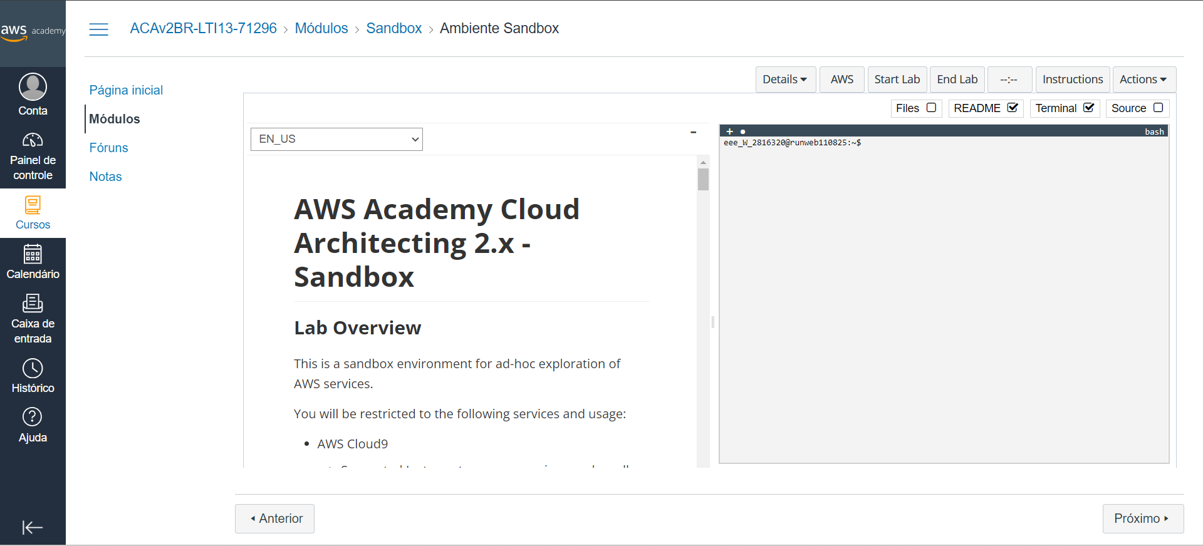

**Etapa 2** **– Clique no ícone da AWS CloudShell**  
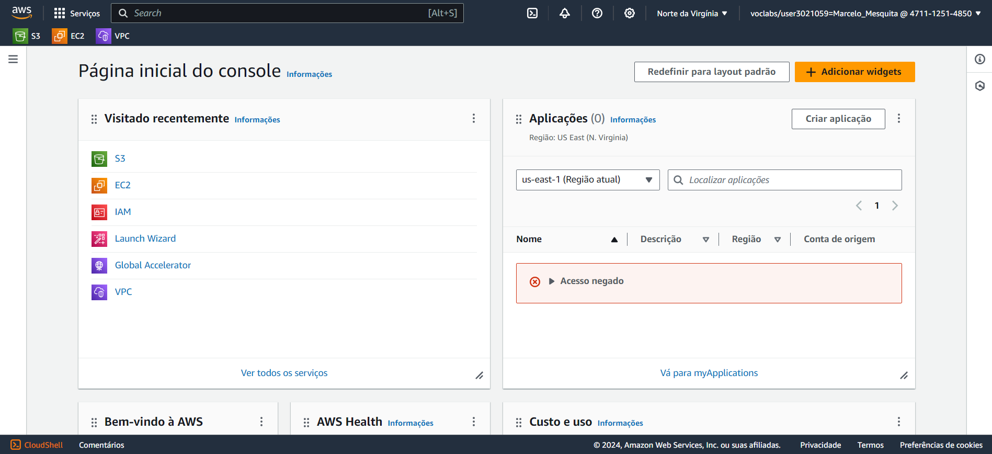

**Etapa 3** **–** **Ao Abrir o CloudShell execute os seguintes comandos:**  
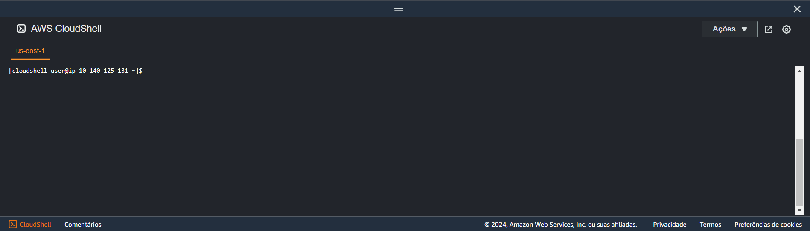

**Etapa 4** **–** **Criar Bucket**  
  
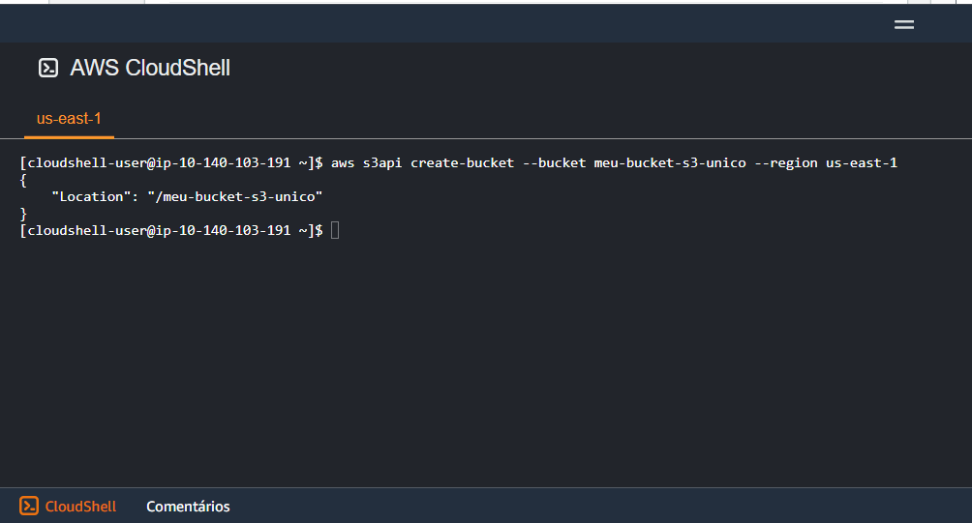

Comando: aws s3api create-bucket --bucket meu-bucket-s3-unico --region us-east-1  
ou  
Comando: aws s3 mb s3://<nome-do-bucket>

( aws s3api create-bucket --bucket “SEU_NOME_DE_BUCKET” --region “SUA_REGIAO” )

**Etapa 5** **–** **Verificar se o bucket foi criado corretamente  
  
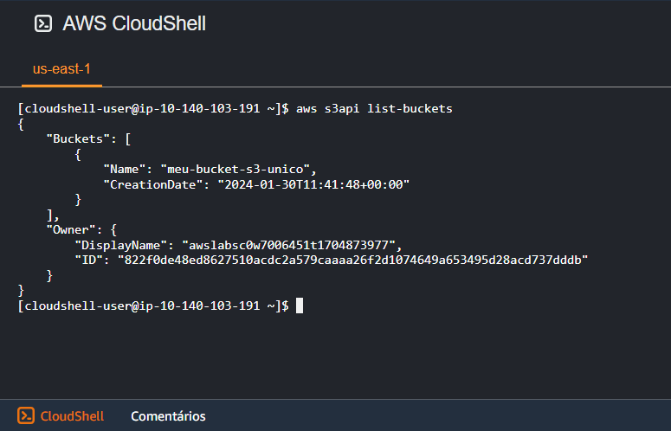**Comando: aws s3api list-buckets

**Laboratório 2 -** Configurar ACLs via gráfico

* **AAcesse o bucket criado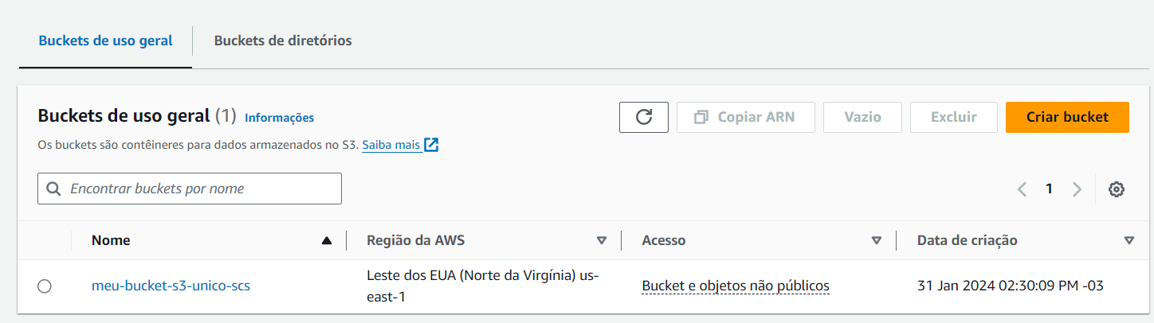 Vá em permissões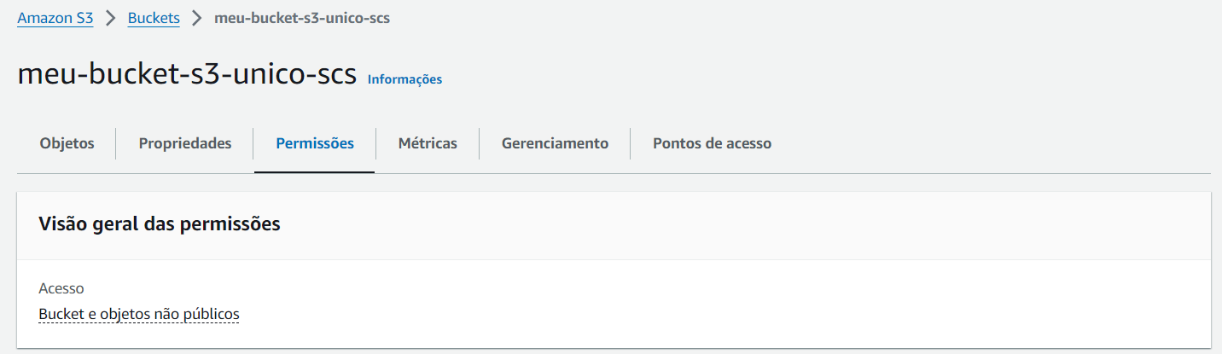 Role para baixo até achar Lista de controle de acesso(ACL) e clique em em imposto pelo proprietário do bucket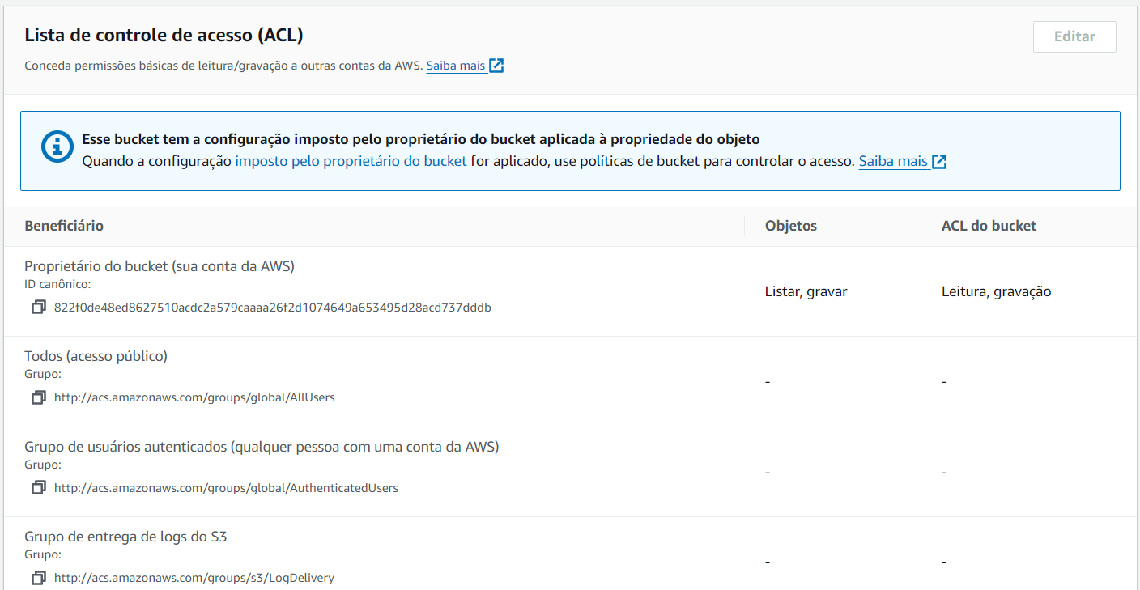 Defina ACLs habilitadas e clique em Salvar Alterações**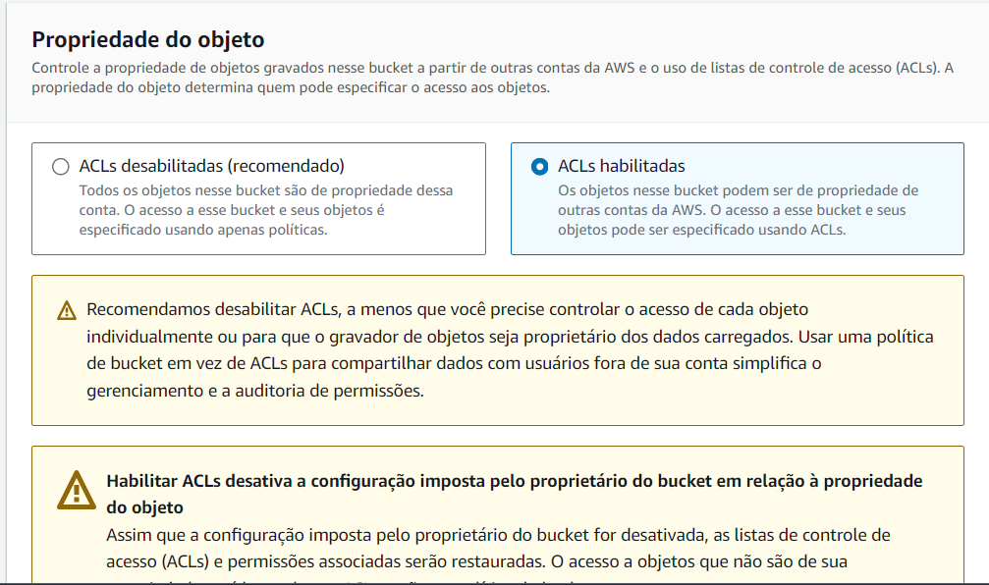

**Por permissão da AWS IAM – não conseguimos mudar essa opção pelo CLI**